
CENTRAL SOUTH UNIVERSITY

数字信号处理
实验报告

学 院 自动化学院
指 导 老 师 陈 溅 来
专 业 班 级 电子信息工程2303
学 号 8207230322
姓 名 樊博文
实 验 日 期 2025年6月
目录

实验一 离散时间信号和系统响应 1
一、实验目的 1
二、实验设备 1
三、实验原理 1
四、实验步骤 2
五、实验结果讨论 3
附录： 7

实验二 用FFT做谱分析 11
一、实验目的 11
二、实验设备 11
三、实验原理 11
四、实验步骤 12
五、实验结果讨论 13
附录： 16

实验三 双线性变换法设计IIR滤波器 19
一、实验目的 19
二、实验设备 19
三、实验原理 19
四、实验步骤 20
五、实验结果讨论 21
附录： 22

实验四 窗函数法设计FIR数字滤波器 25
一、实验目的 25
二、实验设备 25
三、实验原理 25
四、实验步骤 26
五、实验结果讨论 27
附录： 29

实验五 基于ELVIS的FIR数字滤波器设计 33
一、实验目的 33
二、实验设备 33
三、实验原理 33
四、实验步骤 35
五、实验结果讨论 38

实验一 离散时间信号和系统响应

一、实验目的
（1）熟悉连续信号经理想采样前后的频谱变化关系， 加深对时域采样定理的理解。
（2）熟悉时域离散系统的时域特性。
（3）利用卷积方法观察分析系统的时域特性。
（4）掌握序列傅里叶变换的计算机实现方法，利用序列的傅里叶变换对连续信号、离散信号及系统响应进行频域分析。

二、实验设备
计算机一台
Matlab R2023b

三、实验原理
采样是连续信号数字处理的第一个关键环节。
对一个连续信号 $x_{a}(t)$ 进行理想采样的过程可用 (2.1) 式表示。
${\overset{ˆ}{x}}_{a}(t)=x_{a}(t)p(t)$ （2.1）
其中 ${\overset{ˆ}{x}}_{a}(t)$ 为 $x_{a}(t)$ 的理想采样, $p(t)$ 为周期冲激脉冲, 即
$p(t)=\sum_{n=-∞}^{∞}{ }δ(t-nT)$ （2.2）
${\overset{ˆ}{x}}_{a}(t)$ 的傅里叶变换 ${\overset{ˆ}{X}}_{a}(jΩ)$为
${\overset{ˆ}{X}}_{a}(jΩ)=\frac{1}{T}\sum_{m=-∞}^{∞}{ }X_{a}\left[j\left(Ω-mΩ_{s}\right)\right]$ （2.3）
将 (2.2) 式代入 (2.1) 式并进行傅里叶变换,
$\begin{matrix}{\overset{ˆ}{X}}_{a}(jΩ) & =\int_{-∞}^{∞}{ } \left[x_{a}(t)\sum_{n=-∞}^{∞}{ } δ(t-nT)\right]e^{-jΩt}dt \\ & =\sum_{n=-∞}^{∞}{ } \int_{-∞}^{∞}{ } x_{a}(t)δ(t-nT)e^{-jΩt}dt \\ & =\sum_{n=-∞}^{∞}{ } x_{a}(nT)e^{-jΩnT}\end{matrix}$ （2.4）
式中的 $x_{a}(nT)$ 就是采样后得到的序列 $x(n)$, 即
$$x(n)=x_{a}(nT)$$
$x(n)$ 的傅里叶变换为
$X\left(e^{jω}\right)=\sum_{n=-∞}^{∞}{ }x(n)e^{-jωn}$ （2.5）
比较 (2.5) 和 (2.4) 可知
${\overset{ˆ}{X}}_{a}(jΩ)={\left.X\left(e^{jω}\right)\right|}_{ω=ΩT}$ （2.6）
在数字计算机上观察分析各种序列的频域特性, 通常对 $X\left(e^{jω}\right)$ 在 $[0,2π]$ 上进行 $M$ 点样来观察分析。对长度为 $N$ 的有限长序列 $x(n)$, 有

$X\left(e^{jω}\right)=\sum_{n=0}^{N-1}{ }x(m)e^{-jω_{k}n}$ （2.7）
其中 $ω_{k}=\frac{2π}{M}k, k=0,1,…,M-1$
一个时域离散线性非移变系统的输入/输出关系为：
$y(n)=x(n)*h(n)=\sum_{m=-∞}^{∞}{ }x(m)h(n-m)$ （2.8）
上述卷积运算也可以在频域实现：
$Y\left(e^{jω}\right)=X\left(e^{jω}\right)H\left(e^{jω}\right)$ （2.9）

四、实验步骤
（1）认真复习采样理论、离散信号与系统、线性卷积、序列的傅里叶变换及性质等有 关内容，阅读本实验原理与方法。
（2）编制实验用主程序及相应子程序。
①信号产生子程序，用于产生实验中要用到的信号序列
②系统单位脉冲响应序列产生子程序。本实验要用到两种 FIR 系统
③有限长序列线性卷积子程序，用于完成两个给定长度的序列的卷积。可以直接调用 MATLAB 语言中的卷积函数 conv
（3）调通并运行实验程序，完成下述实验内容：
① 分析采样序列的特性
② 时域离散信号、系统和系统响应分析
③ 卷积定理的验证
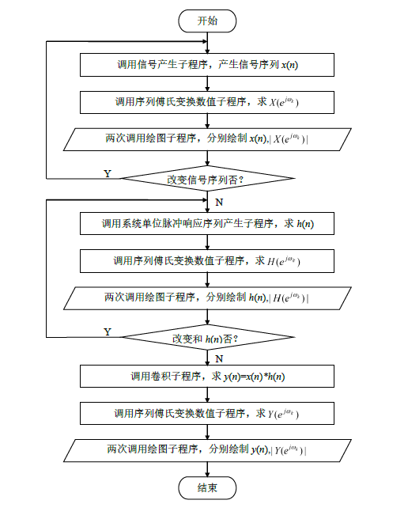

五、实验结果讨论
① 分析采样序列的特性
分析采样序列的特性，取采样频率fs为1000Hz时所得 以及其幅频特性；
分析采样序列的特性，取采样频率fs为300Hz时所得 以及其幅频特性，可见频谱产生失真；
分析采样序列的特性，取采样频率fs为200Hz时所得 以及其幅频特性，频谱混叠，可见产生严重失真；
仿真图像如下图所示：
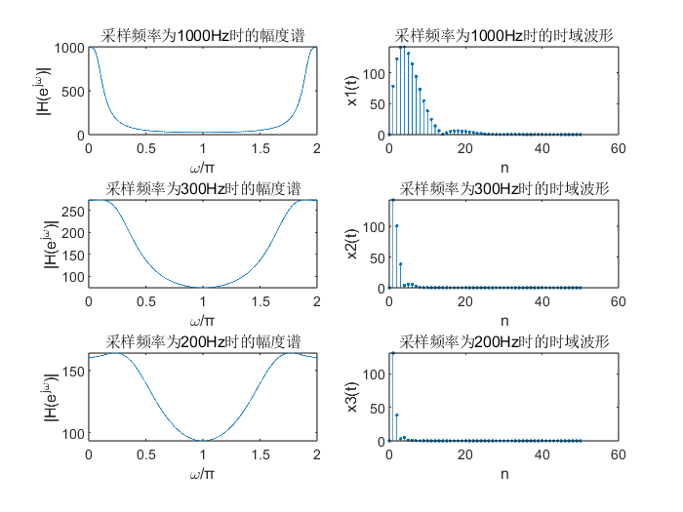
② 时域离散信号、系统和系统响应分析
观察信号和系统的时域和频域特性；利用线性卷积求信号通过系统的响应，结果如下图所示，由此可发现，信号通过系统相当于和系统函数卷积，时域卷积对应频域乘积，仿真图像如下图所示：
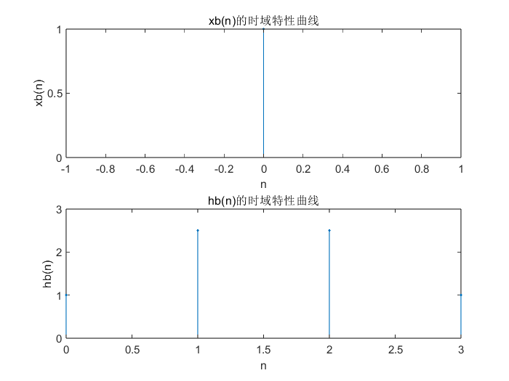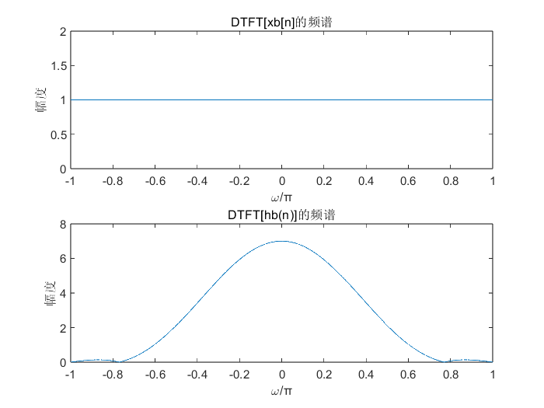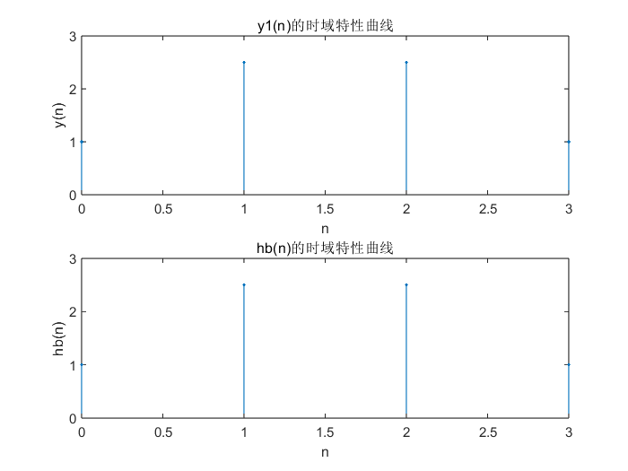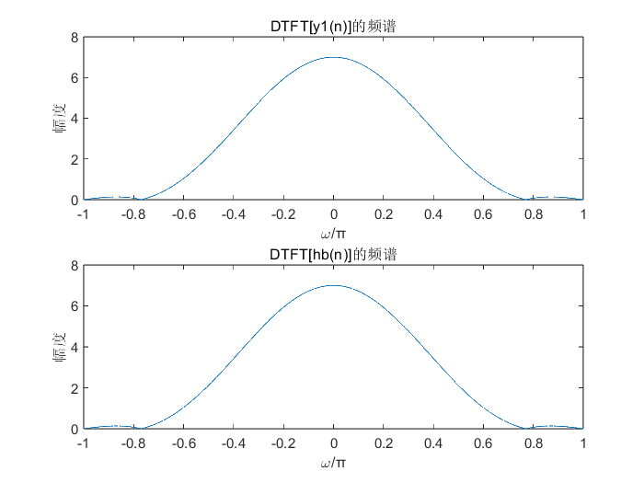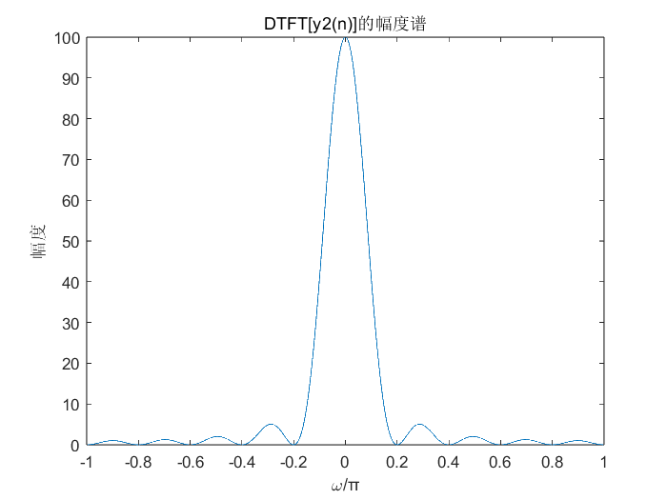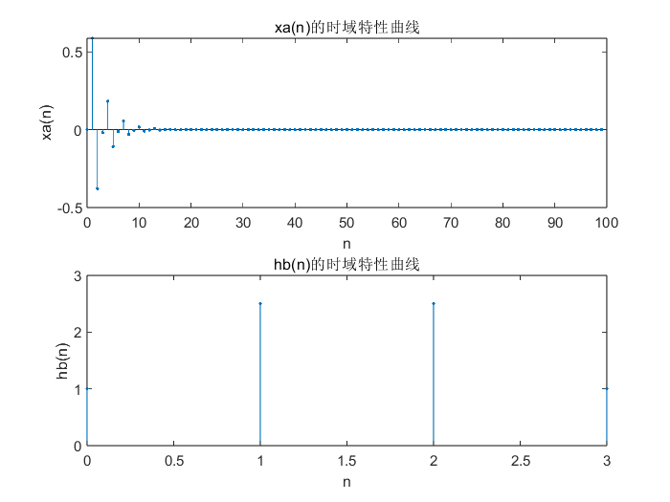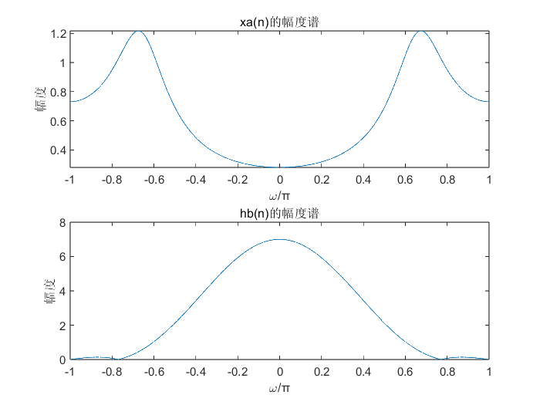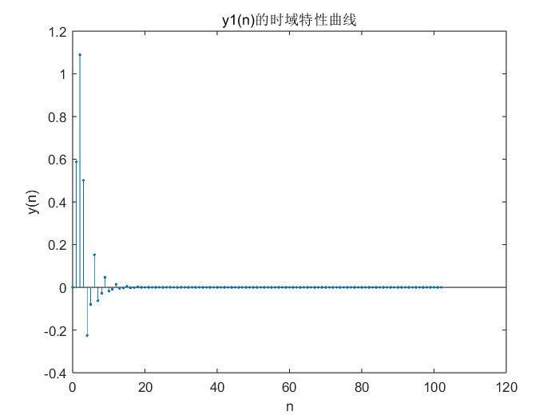
③ 卷积定理的验证
将实验②中的信号换成xa (n) ，使 a =0.4 ， 0 = 2.0734 , A = 1 ， T=1 ，重复实验②a ，打印 | Y(ejOk )| 曲线； 对主程序做简单修改， 按式(2.9) 计算Y(ejOk)= Xa (ejOk) . Hb (ejOk)并绘出|Y(ejOk)| 曲线，与前面直接对 y(n) 进行傅里叶变 换所得幅频特性曲线进行比较， 验证时域卷积定理。
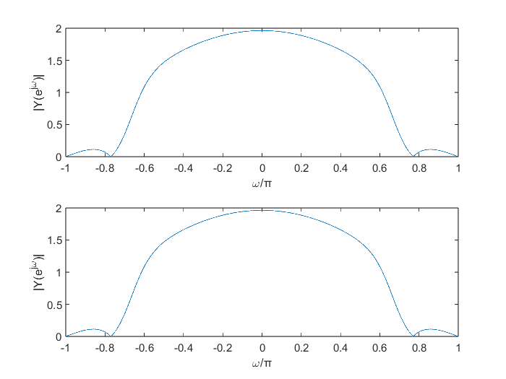

思考题：
（1）在分析理想采样序列特性的实验中，采样频率不同时，相应理想采样序列的傅里叶变换频谱的数字频率度量是否都相同？它们所对应的模拟频率是否相同？为什么？
答：数字频率度量不相同，但他们所对应的模拟频率相同。由ω=Ω*Ts公式得，采样间隔变化时模拟频率对应的数字频率会有相应的变化，故其度量会有所变化。而且采样频率的大小直接关系到能否将能否将原始信号恢复出来。
（2）在卷积定理验证的实验中，如果选用不同的频域采样点数 M 值，例如，选 M=10和M=20，分别做序列的傅里叶变换，求得 所得结果之间有无差异？为什么？
答：有差别。DFT相当于序列频谱的等间隔采样，当取点少时，DFT包含序列频谱的信息会少，与序列频谱的误差会增大。取点多时，DFT会反映更多的频谱信息，误差会小，减轻了栅栏效应。二者因为误差而有差别。

附录：
A = 444.128;
T1 = 1/1000;
T2 = 1/300;
T3 = 1/200;
a = 50*sqrt(2)*pi;
w0 = 50*sqrt(2)*pi;
n = 0:50;
x1 = A*exp(-a*n*T1).*sin(w0*n*T1);
x2 = A*exp(-a*n*T2).*sin(w0*n*T2);
x3 = A*exp(-a*n*T3).*sin(w0*n*T3);
m = linspace(0,2*pi,10000);
X1 = x1*exp(-1i*n'*m);
X2 = x2*exp(-1i*n'*m);
X3 = x3*exp(-1i*n'*m);
figure(1);
subplot(3, 2, 1)
plot(m/pi, abs(X1));
xlabel('\omega/π'); ylabel('|H(e^j^\omega)|');
title('采样频率为1000Hz时的幅度谱');
subplot(3, 2, 3)
plot(m/pi, abs(X2));
xlabel('\omega/π'); ylabel('|H(e^j^\omega)|');
title('采样频率为300Hz时的幅度谱');
subplot(3, 2, 5)
plot(m/pi, abs(X3));
xlabel('\omega/π'); ylabel('|H(e^j^\omega)|');
title('采样频率为200Hz时的幅度谱');
subplot(3, 2, 2)
stem(n, abs(x1),'.');
xlabel('n'); ylabel('x1(t)');
title('采样频率为1000Hz时的时域波形');
subplot(3, 2, 4)
stem(n, abs(x2),'.');
xlabel('n'); ylabel('x2(t)');
title('采样频率为300Hz时的时域波形');
subplot(3, 2, 6)
stem(n, abs(x3),'.');
xlabel('n'); ylabel('x3(t)');
title('采样频率为200Hz时的时域波形');

clear;clc;
xbn=[1];
xcn=ones(1,10);
han=ones(1,10);
hbn=[1,2.5,2.5,1];
yn1=conv(xbn,hbn);
n1=0:length(xbn)-1;
n2=0:length(hbn)-1;
subplot(2,1,1);stem(n1,xbn,'.')
xlabel('n');ylabel('xb(n)')
title('xb(n)的时域特性曲线')
subplot(2,1,2);stem(n2,hbn,'.')
xlabel('n');ylabel('hb(n)')
title('hb(n)的时域特性曲线')
figure(2)
subplot(2,1,1);
n1=[0:length(xbn)-1];
w=linspace(-pi,pi,10000);
Xbn=xbn*exp(-j*n1'*w);
subplot(2,1,1);
plot(w/pi,abs(Xbn));
xlabel('\omega/π');ylabel('幅度')
title('DTFT[xb[n]的频谱');
n2=[0:length(hbn)-1];
w=linspace(-pi,pi,10000);
Hb=hbn*exp(-j*n2'*w);
subplot(2,1,2);
plot(w/pi,abs(Hb));
xlabel('\omega/π');ylabel('幅度')
title('DTFT[hb(n)]的频谱');
figure(3)
n1=0:length(yn1)-1;
n2=0:length(hbn)-1;
subplot(2,1,1);stem(n1,yn1,'.')
xlabel('n');ylabel('y(n)')
title('y1(n)的时域特性曲线')
subplot(2,1,2);stem(n2,hbn,'.')
xlabel('n');ylabel('hb(n)')
title('hb(n)的时域特性曲线')
figure(4)
subplot(2,1,1);
n1=[0:length(yn1)-1];
w=linspace(-pi,pi,10000);
Y1=yn1*exp(-j*n1'*w);
subplot(2,1,1);
plot(w/pi,abs(Y1));
xlabel('\omega/π');ylabel('幅度')
title('DTFT[y1(n)]的频谱');
n2=[0:length(hbn)-1];
w=linspace(-pi,pi,10000);
Hb=hbn*exp(-j*n2'*w);
subplot(2,1,2);
plot(w/pi,abs(Hb));
xlabel('\omega/π');ylabel('幅度')
title('DTFT[hb(n)]的频谱');
yn2=conv(xcn,han);
%以下为系统ha(n)对信号xc(n)的频率响应特性的分析
figure(5)
n3=[0:length(yn2)-1];
w=linspace(-pi,pi,10000);
Y2=yn2*exp(-j*n3'*w);
% subplot(2,1,1);
plot(w/pi,abs(Y2));
xlabel('\omega/π');ylabel('幅度')
title('DTFT[y2(n)]的幅度谱');

clear;clc;
A=1;
a=0.4;
fs=1;
m=2.0734;
T1=1/fs;
N=100;
n=0:N-1;
x1=A*exp(-a*n*T1).*sin(m*n*T1);
w=linspace(-pi,pi,10000);
X1=x1*exp(-1i*n'*w);

hbn=[1,2.5,2.5,1];
yn1=conv(x1,hbn);
n1=0:length(x1)-1;
n2=0:length(hbn)-1;
figure(1)
subplot(2,1,1);stem(n1,x1,'.')
xlabel('n');ylabel('xa(n)')
title('xa(n)的时域特性曲线')
subplot(2,1,2);stem(n2,hbn,'.')
xlabel('n');ylabel('hb(n)')
title('hb(n)的时域特性曲线')
figure(2)
subplot(2,1,1);
% n1=[0:length(x1)-1];
% w=linspace(-pi,pi,10000);
X1=x1*exp(-1i*n1'*w);
subplot(2,1,1);
plot(w/pi,abs(X1));
xlabel('\omega/π');ylabel('幅度')
title('xa(n)的幅度谱');
% n2=[0:length(hbn)-1];
% w=linspace(-pi,pi,10000);
Hb=hbn*exp(-1i*n2'*w);
subplot(2,1,2);
plot(w/pi,abs(Hb));
xlabel('\omega/π');ylabel('幅度')
title('hb(n)的幅度谱');
figure(3)
n1=0:length(yn1)-1;
n2=0:length(hbn)-1;
% subplot(2,1,1);
stem(n1,yn1,'.')
xlabel('n');ylabel('y(n)');
title('y1(n)的时域特性曲线');
figure(4)
m1=0:length(yn1)-1;

Y1=yn1*exp(-1i*m1'*w);%直接对时域信号进行傅里叶变换
subplot(2,1,1);
plot(w/pi,abs(Y1));
xlabel('\omega/π');ylabel('|Y(e^j^\omega)|');
subplot(2,1,2);

Y2=X1.*Hb;%频域内信号和滤波器响应的乘积,时域卷积
plot(w/pi,abs(Y2));
xlabel('\omega/π');ylabel('|Y(e^j^\omega)|')

实验二 用FFT做谱分析

一、实验目的
（1）进一步加深对 DFT 算法原理和基本性质的理解（ FFT 只是 DFT 的一种快速算法，是DFT的一种特殊情况，所以 FFT 的运算结果必然满足 DFT 的基本性质)
（2）熟悉 FFT 算法原理和 FFT 子程序的应用
（3）学习用 FFT 对连续信号和时域离散信号进行谱分析的方法，了解可能出现的分析误差及其原因，以便在实际中正确应用 FFT

二、实验设备
计算机一台
Matlab R2023b

三、实验原理
本实验的核心任务是利用快速傅里叶变换（FFT）算法对离散时间信号进行谱分析，以加深对离散傅里叶变换（DFT）及其性质的理解。
1. 离散傅里叶变换（DFT）
DFT 是将有限长离散时间序列变换到频域的基本工具，其定义公式为：
$$X\left(k\right)=\sum_{n=0}^{N-1}{x\left(n\right)e^{-j\frac{2π}{N}kn}}, k=0,1,…,N-1$$
其逆变换为：
$$x\left(n\right)=\frac{1}{N}\sum_{k=0}^{N-1}{X\left(k\right)e^{j\frac{2π}{N}kn}}, n=0,1,…,N-1$$
其中，x(n) 为时域信号，X(k) 为其频域表示，N 为 DFT 的点数。
2. 快速傅里叶变换（FFT）
FFT 是一种高效计算 DFT 的算法，其基本思想是利用傅里叶变换的对称性和周期性，将 NNN 点 DFT 分解为多个小规模 DFT 的组合，从而将计算复杂度从 $O\left(N^{2}\right)$降低至$O\left(N\log_{2}{N}\right)$。
常用的 FFT 实现为基-2 分裂-合并算法（DIT-FFT），该算法要求输入长度 N 为 2 的整数次幂。
3. FFT 的基本性质
FFT 计算结果本质上仍满足 DFT 的所有基本性质，包括：
周期性：
$$X\left(k+N\right)=X\left(k\right)$$
线性性：
$$F\{ax\left(n\right)+by\left(n\right)\}=aX\left(k\right)+bY\left(k\right)$$
循环移位性：$若x_{1}\left(n\right)=x_{2}\left(\left(n-n_{0}\right)\backslash N\right)$，则
$$X_{1}\left(k\right)=e^{-j\frac{2π}{N}kn_{0}}X_{2}\left(k\right)$$
对称性（实信号）：若 x(n)∈Rx(n)，则
$$X\left(N-k\right)=X^{*}\left(k\right)$$
4. 频域分辨率
在对信号进行谱分析时，频域分辨率与 DFT 点数 N和采样频率 fs 有关：
$$Δf=\frac{f_{s}}{N}$$
增大 N（即零填充或采样点增加）可提高频谱分辨率，但并不能增加频谱的真实信息含量。

四、实验步骤
本实验用MATLAB编程对所给出的信号逐个进行谱分析，，并利用 FFT 计算其 8 点和 16 点离散傅里叶变换。由实验指导书的实验步骤部分可知，需要对以下几个信号做出处理：
①
②

③

④

⑤

⑥
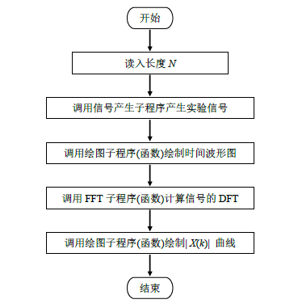

五、实验结果讨论
（1）经过编程运行后各个信号频谱分析如下图所示：
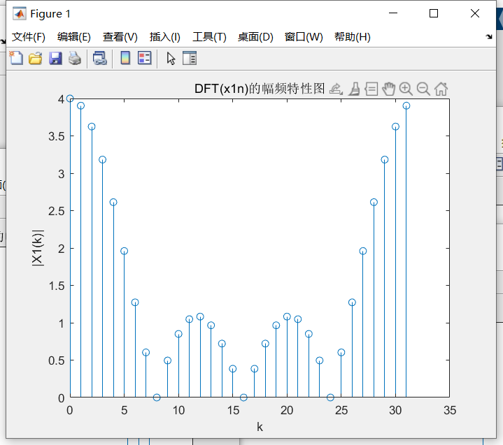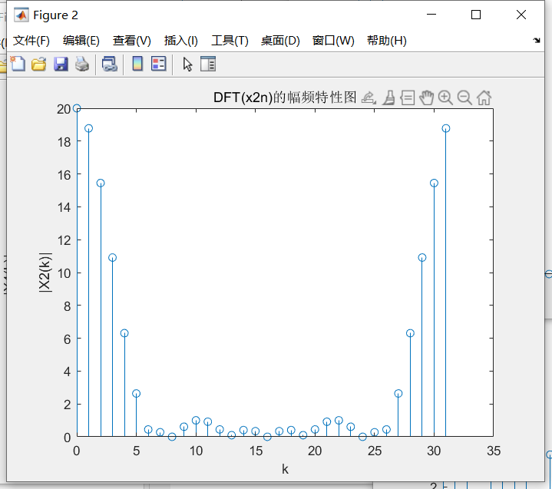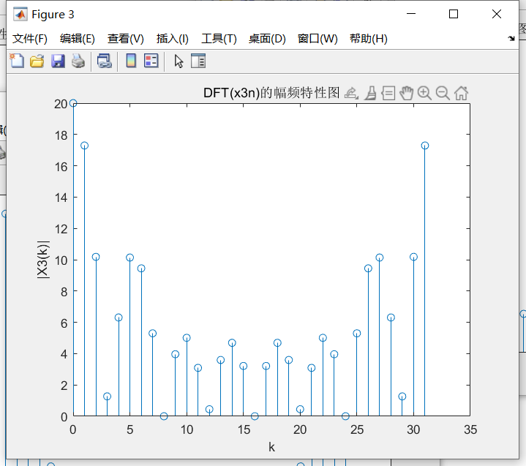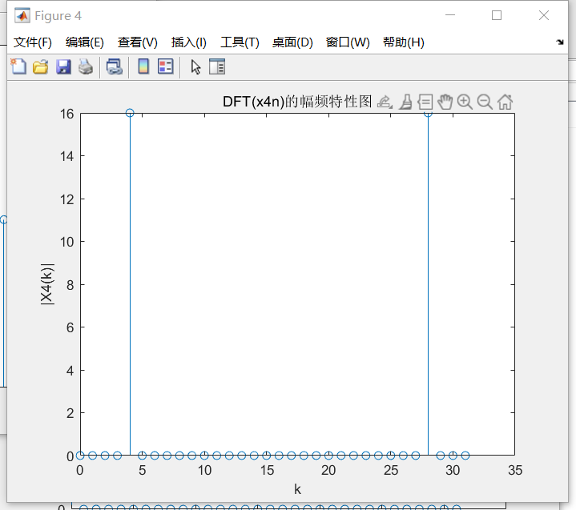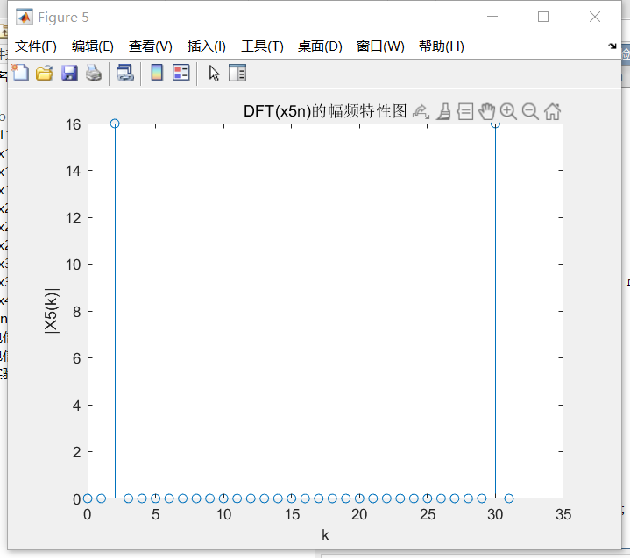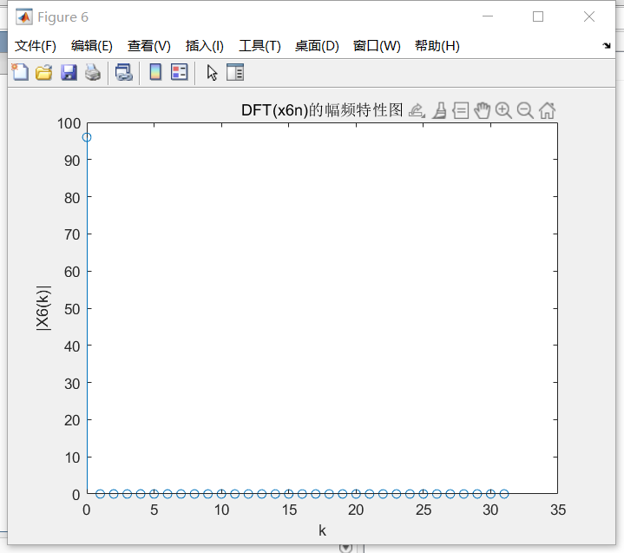

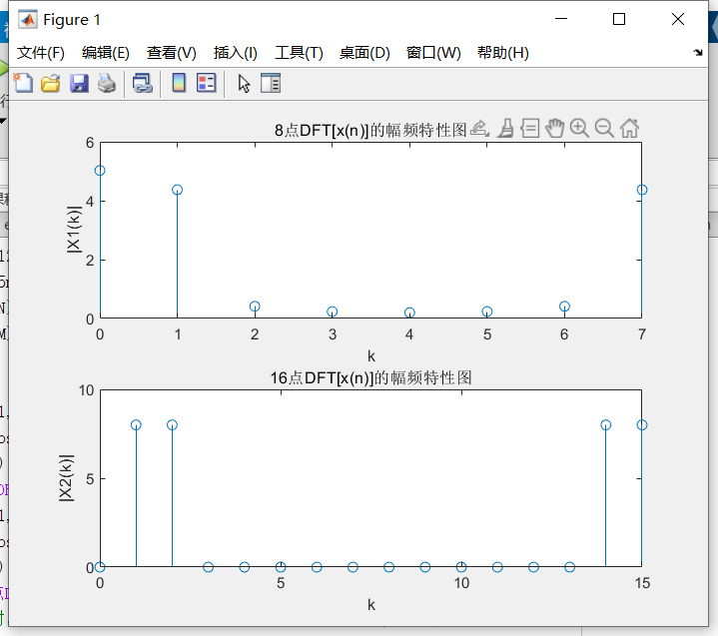
- 令，其8 点和 16 点离散傅变换如下图所示：

- 令，其8 点和 16 点离散傅里叶变换如下图所示：

思考题：
（1）在 N=8时，和的幅频特性会相同吗？为什么？N=16 呢？
答： N=8时，序列的幅频特性相同，因为序列x2(n)是1，2，3, 4，4, 3，2，1正好8个点。x3(n)是4，3，2，1，1，2，3，4八个点，序列x2( (n-4)) 8= x3(n)，因此根据DFT循环移位，得幅频特性相同。
而N=16时，通过对x2(n)和x3(n)末端环移位特性，并且补零，两个序列不能通过移位相等，因此幅频特性不同。
- 如果周期信号的周期预先不知道，如何用 FFT 进行谱分析？
答：可以预先设定-一个较小的N,进行N点FFT，再取2N,进行2N点FFT，如果二个FFT相等，则周期可能是N,直接取此结果作为FFT。,如果不等，取4N进行FFT,并与2N点FFT比较，依次进行，取2N直到FFT近似相等为止，求的近似的FFT。

附录：
close all;clear all;clc;
N=16;
n=0:999;
x1n=ones(1,4);
x2n=[1,2,3,4,4,3,2,1];
x3n=[4,3,2,1,1,2,3,4];
x4n=cos(0.25* pi* n);
x5n=sin(0.125* pi* n);
x6n=cos( 8* pi*n)+cos(16* pi* n)+cos(20* pi* n);
X1=fft(x1n,N);
X2=fft(x2n,N);
X3=fft(x3n, N);
X4=fft(x4n, N);
X5=fft(x5n, N);
X6=fft(x6n,N);
k=0:N-1;
figure(1)
stem(k,abs(X1));
xlabel('k');ylabel('|X1(k)|');
title('DFT(x1n)的幅频特性图');
figure(2)
stem(k,abs(X2));
xlabel('k');ylabel('|X2(k)|');
title('DFT(x2n)的幅频特性图');
figure(3)
stem(k, abs(X3));
xlabel('k');ylabel('|X3(k)|');
title('DFT(x3n)的幅频特性图');
figure(4)
stem(k,abs(X4));
xlabel('k');ylabel('|X4(k)|');
title('DFT(x4n)的幅频特性图');
figure(5)
stem(k, abs(X5) );
xlabel('k');ylabel('|X5(k)|');
title('DFT(x5n)的幅频特性图');
figure(6)
stem(k,abs(X6));
xlabel('k');ylabel('|X6(k)|');
title('DFT(x6n)的幅频特性图');

close all;
clear all;
clc;
N=8;
M=16;
n=0:16;
x4n=cos(0.25* pi* n);
x5n=sin(0.125* pi* n);
xn=x4n+x5n;
X1=fft(xn,N);
X2=fft(xn,M);
k1=0:N-1;
k2=0:M-1;
figure(1)
stem(k1, abs(X1));
xlabel('k');ylabel('|X1(k)|');
title('8点DFT[x(n)]的幅频特性图');
figure(2)
stem(k2,abs(X2));
xlabel('k');ylabel('|X2(k)|');
title('16点DFT[x(n)]的幅频特性图');
figure(3)
n6 = 0 : length(xn)-1;
stem(n6,xn);
xlabel('n');ylabel('xn（n）');
title('xn（n）的时域波形');

close all;clear all;clc;
N=8;
M=16;
n=0: 10000;
x4n=cos(0.25* pi*n);
x5n=sin(0.125* pi* n);
xn=x4n+j*x5n;
X1=fft(xn,N);
X2=fft(xn,M);
k1=0:N-1;
k2=0:M-1;
figure(1)
stem(k1, abs(X1));
xlabel('k');ylabel('|X1(k)|');
title('8点DFT[x(n)]的幅频特性图');
figure(2)
stem(k2, abs(X2));
xlabel('k');ylabel('|X2(k)|');
title('16点DFT[x(n)]的幅频特性图');

实验三 双线性变换法设计IIR滤波器

一、实验目的
（1）熟悉用双线性变换法设计 IIR 数字滤波器的原理与方法。
（2）掌握数字滤波器的计算机仿真方法。
（3）通过观察对实际心电图信号的滤波作用，获得数字滤波的感性知识

二、实验设备
计算机一台
Matlab R2023b

三、实验原理
一个n阶低通巴特沃斯滤波器的幅频函数为
$$\left|H\left(jω\right)\right|=\frac{1}{\sqrt{1+{\left(\frac{ω}{ω_{c}}\right)}^{2n}}}$$
可以看出该幅频函数在ω=0处具有最大平直的特点，而且随着ω的增大而单调下降，因此他可以用来逼近低通滤波器，逼近的程度随n的增大而增高，令
则其归一化表达式可以写为 将 代入
上式可得 令即可解出其极点，用位于左半平面的极点构造的H(s)的分母多项称为巴特沃斯
多项式，相应的，n阶巴特沃斯低通函数可写为
实验要求：
（1）用双线性变换法设计一个巴特沃斯低通 IIR 数字滤波器。设计指标参数为：在通 带内频率低于0.2π 时，最大衰减小于 1dB；在阻带内[0.3π,π]频率区间上，最小衰减大于 15dB。
（2）以0.02π 为采样间隔，打印出数字滤波器在频率区间[0,π / 2] 上的幅频响应特性曲 线。
（3）用所设计的滤波器对实际心电图信号采样序列（在本实验后面给出）进行仿真滤 波处理，并分别打印出滤波前后的心电图信号波形图，观察总结滤波作用与效果。
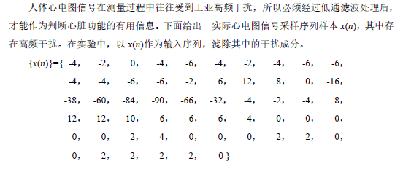

四、实验步骤
（1）复习有关巴特沃斯模拟滤波器设计和用双线性变换法设计 IIR 数字滤波器的内容， 用双线性变换法设计数字滤波器系统函数 H(z) ，验证满足本实验要求的数字滤波器系统函数为：
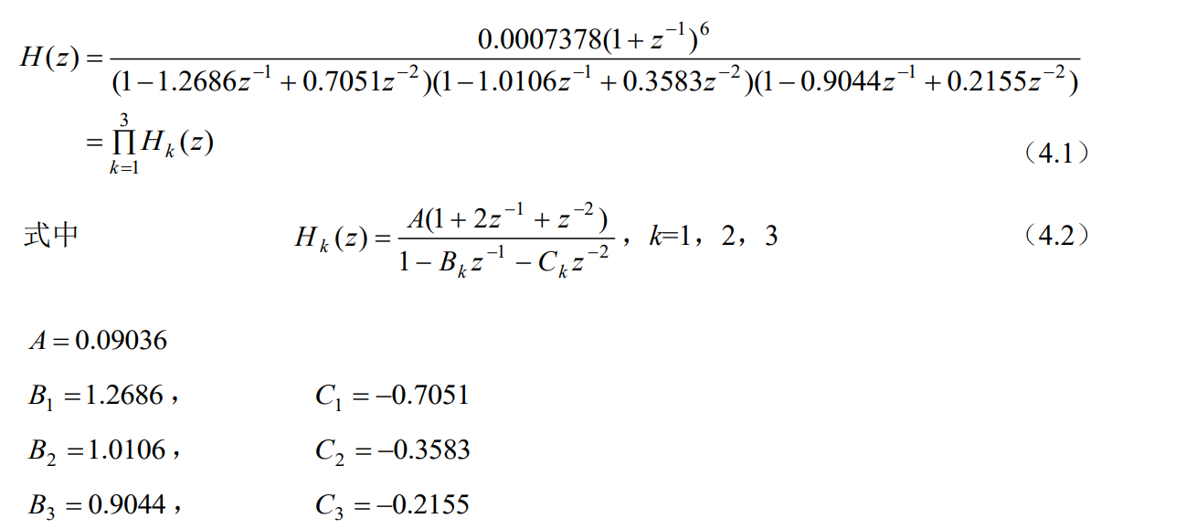
由（4.1）式和（4.2）式可见，滤波器 H(z) 由三个二阶滤波级联组成
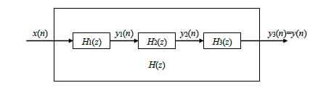
（2）编写滤波器仿真程序，计算 H(z) 对心电图信号采样序列 x(n) 的响应序列 y(n) 。
设 y (n) k为第 k 级二阶滤波器 H (z) k 的输出序列， y_{k−1} (n) 为输入序列，如图 4.1 所示。 由（4.2）式可得到差分方程：

五、实验结果讨论
设计并运行程序，滤波器幅频响应：
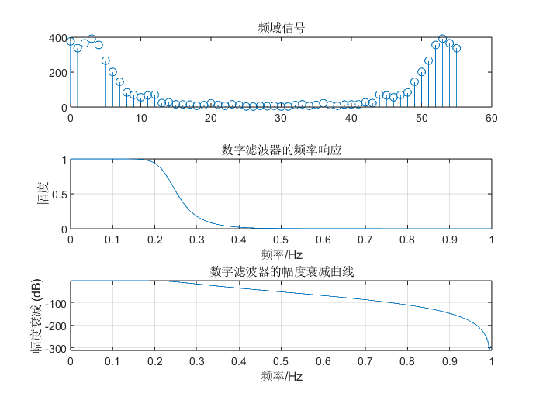
加载题设的心电图数据，进行滤波：
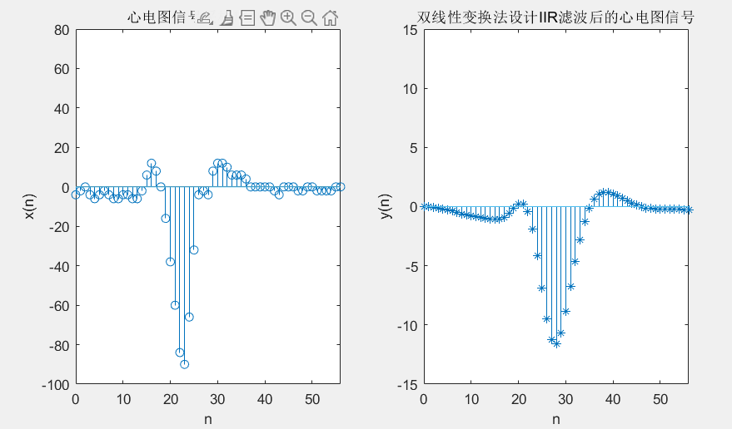
思考题：
用双线性变换法设计数字滤波器过程中，变换公式 中， T 的取值，对设计结果有无影响？为什么？
答：无影响，因为数字滤波器的传输函数 以2π为周期，最高频率在ω=π处，因此， ，按照线性关系 ，那么一定满足 ，因此T可以任选，在数字滤波器设计过程中，设计问题起始于数字滤波器上的传输函数 的技术要求，这些技术要求通过变换公式 得到模拟滤波器的传输函数HC的技术要求并设计出模拟滤波，然后模拟滤波器的传输函数HC(s)再通过公式变换得到数字滤波器的传输函数 ，这样取值T对设计的影响就被抵消，因此T的取值对设计结果没有影响。

附录：

%%
clear all；
close all;
k=1;
x=[-4,-2,0,-4,-6,-4,-2,-4,-6,-6,-4,-4,-6,-6,-2,6,12,8, 0,-16,-38,-60,-84,-90,-66,-32,-4,-2,-4,8,12,12,10,6,6,6,4,0,0,0,0,0,-2,-4,0,0,0,-2,-2,0,0,-2,-2,-2,-2,0,0];
figure(1)
subplot(1,2,1)
n=0:56;
stem(n,x,'o');%绘制离散序列数据
axis([0 56 -100 80]);
hold on;
n=0:60;
m=zeros(61);%创建一个由零值组成的 61×61矩阵。
ylabel('x(n)');
title('心电图信号采样序列x(n)');
B=[0.09036 2*0.09036 0.09036];
A=[1.2686 -0.7051];
plot(n,m);
xlabel('n');
A1=[1.0106 -0.3583];
A2=[0.9044 -0.2155];
while(k<=3)
y=filter(B,A,x);
x=y;
if k==2
A=A1;
end
if k==3
A=A2;
end
k=k+1;
end
subplot(1,2,2)
n=0:56;
stem(n,y,'*');
axis([0 56 -15 15]);
hold on;
n=0:60;
m=zeros(61);
plot(n,m);
xlabel('n');
ylabel('y(n)');
title('双线性变换法设计IIR滤波后的心电图信号');
%双线性变换法设计ButterWorth数字滤波器幅频特性
A=[0.09036,0.1872,0.09036];
B1=[1,-1.2686,0.7051];
B2=[1,-1.0106,0.3583];
B3=[1,-0.9044,0.2155];
[H1,~]=freqz(A,B1,100);%数字滤波器频率响应
[H2,~]=freqz(A,B2,100);
[H3,w]=freqz(A,B3,100);
H4=H1.*(H2);
H=H4.*(H3);
mag=abs(H);%计算H的绝对值和复数
db=20*log10((mag+eps)/max(mag));
figure(2);
% subplot(3,1,3)%将当前图窗划分为 2×1 网格，并在 第一行 指定的位置画图。
plot(w/pi,db);
axis([0,1.2,-160,10]);%更改坐标轴范围，使X轴的范围为0到1.2，y轴的范围从-160到10.
xlabel('w/π');%x轴坐标为w/Π
ylabel('20lg|H(ejw|');%Y轴坐标轴为20lg|H(ejw|
title('双线性变换法设计IIR滤波器的幅频响应曲线');%标题
%脉冲响应不变法设计ButterWorth数字滤波器幅频特性
C1=[0.2871 -0.4466];
C2=[-2.1428 1.1454];
C3=[1.8558 -0.6304];
D1=[1 -0.1297 0.6949];
D2=[1 -1.0691 0.3699];
D3=[1 -0.9972 0.2570];
[E1,~]=freqz(C1,D1,100); %计算频率响应freqz数字滤波器频率响应
[E2,~]=freqz(C2,D2,100); %计算频率响应freqz数字滤波器频率响应
[E3,w]=freqz(C3,D3,100); %计算频率响应freqz数字滤波器频率响应
E4=E1+E2;
E=E4+E3;
mag=abs(E);%计算E的绝对值
db=20*log10((mag+eps)/max(mag));
% subplot(2,1,2)%将当前图窗划分为 2×1 网格，并在 第二行 指定的位置画图。
% plot(w/pi,db);%做x为w/pi，y为db的二维线图。
% axis([0,1,-50,10]);%更改坐标轴范围，使X轴的范围为0到1，y轴的范围从-50到10.
% xlabel('w/π');
% ylabel('20lg|H(ejw|');

function H = Batw(z)

H1=0.09036*(1+2./z+z.^(-2))/(1-1.2686./z+0.7051.*z.^(-2));
H2=0.09036*(1+2./z+z.^(-2))/(1-1.0106./z+0.3583.*z.^(-2));
H3=0.09036*(1+2./z+z.^(-2))/(1-0.9044./z+0.2155.*z.^(-2));

H = H1 + H2 + H3;
End

实验四 窗函数法设计FIR数字滤波器

一、实验目的
（1）掌握用窗函数法设计FIR数字滤波器的原理和方法。
（2）熟悉线性相位FIR数字滤波器特性。
（3）了解各种窗函数对滤波特性的影响。

二、实验设备
计算机一台
Matlab R2023b

三、实验原理
如果所希望的滤波器的理想频率响应函数为$H_{d}\left(e^{jω}\right)$，则其对应的单位脉冲响应为式（4.1）
$$h_{d}\left(n\right)=\frac{1}{2π}\int_{-π}^{π}{H_{d}}\left(e^{jω}\right)e^{jωn}dw$$

用窗函数 w$\left(n\right)$ 将 $h_{d}\left(n\right)$ 截断，并进行加权处理，得到式（4.2）：
h(n)=$h_{d}\left(n\right)$w$\left(n\right)$
h(n)就作为实际设计的FIR数字滤波器的单位脉冲响应序列，其频率响应函数H$\left(e^{jω}\right)$为式（4.3）
$$H\left(e^{jω}\right)=\sum_{n=0}^{N-1}{h(n)e^{-jωn}}$$
式中，N为所选窗函数 w(n) 的长度。
用窗函数法设计的滤波器性能取决于窗函数w(n)的类型及窗口长度N。因此，在设计过程中，要根据对阻带最小衰减和过度带宽度的要求选择合适的窗函数类型和窗口长度N。
选定窗函数了形和长度N后，求出单位脉冲响应 $h(n)=h_{d}$(n)·w(n) ，并按式（4.3）求出H$\left(e^{jω}\right)$。H$\left(e^{jω}\right)$是否满足要求，要进行验算。一般在$h(n)$尾部加零使长度满足2的整数次幂，以便用FFT计算 H$\left(e^{jω}\right)$。如果要观察细节，补零点数增多即可。如果H$\left(e^{jω}\right)$不满足要求，则要重新选择窗函数类型和长度N，再次验算，直至满足要求。
如果要求线性相位特性，则$h(n)$还必须满足：
 $h(n)=±h(N-1-n)$
根据上式中的正、负号和长度N的奇偶性又将线性相位FIR滤波器分成四类。要根据所设计的滤波特性正确选择其中一类。例如，要设计线性相位低通特性，可选择$h(n)=h(N-1-n)$ 一类，而不能选$h(n)=-h(N-1-n)$ 一类。

四、实验步骤
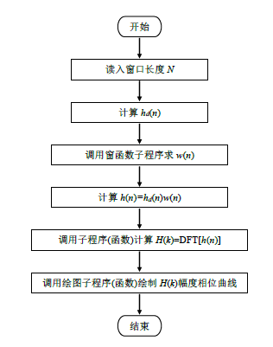
①给定滤波器的理想频率响应函数为$H_{d}\left(e^{jω}\right)$
②其单位脉冲响应（无限长）$h_{d}\left(n\right)=\frac{1}{2π}\int_{-π}^{π}{H_{d}}\left(e^{jω}\right)e^{jωn}dw$
③用窗函数 w（n）将 其截断$h(n)=h_{d}$(n)·w(n)
④h(n)的频率响应函数为$H\left(e^{jω}\right)=\sum_{n=0}^{N-1}{h(n)e^{-jωn}}$
⑤检验H$\left(e^{jω}\right)$是否满足$H_{d}\left(e^{jω}\right)$的要求

五、实验结果讨论
①用升余弦窗设计一线性相位低通FIR数字滤波器，截止频率wc=π/4 rad，长度N=15，33，在两种长度下分别求出h(n)，打印出相应的幅频特性和相频特性曲线
②N=33，wc=π/4，用四种窗函数设计线性相位低通滤波器，绘制相应的幅频特性曲线，观察3dB和20dB带宽以及阻带最小衰减，比较四种窗函数对滤波器特性的影响
经实验运行之后可以得到以下实验结果：
矩形窗：3dB带宽 497.50 Hz，20dB带宽 495.00 Hz
升余弦窗：3dB带宽 500.00 Hz，20dB带宽 500.00 Hz
改进升余弦窗：3dB带宽 500.00 Hz，20dB带宽 500.00 Hz
二阶升余弦窗：3dB带宽 497.50 Hz，20dB带宽 495.00 Hz

下面逐一给出不同窗函数设计出的FIR滤波器特性：
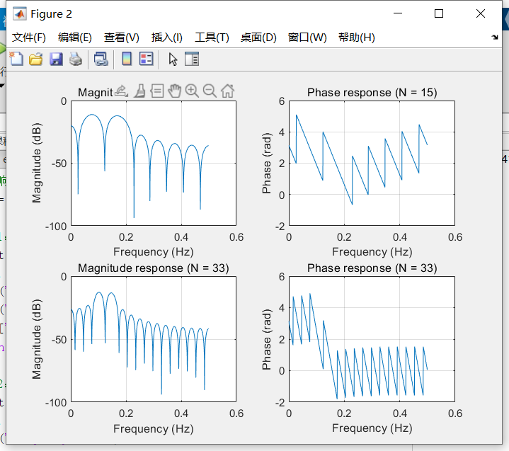
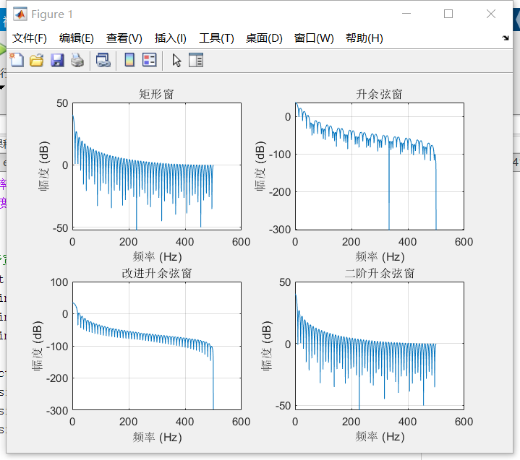
- 滤波特性：布莱克曼窗>海明窗>汉宁窗>三角窗>矩形窗
- 窗口长度N：N的大小决定了窗谱的主瓣宽度，N越大，窗谱的主瓣宽度越大
- 窗函数类型：窗函数类型决定了最小阻带衰减，过渡带宽度与N和窗形都有关，N越大，过渡带宽越小

思考题：
（1）如果给定通带截止频率和阻带截止频率以及阻带最小衰减，如何用窗函数法设计线性相位低通滤波器？写出设计步骤
①根据△w=ws-wp，计算出所要设计的滤波器的过渡带
②查表找到满足的阻带最小衰减As所需的窗函数
③利用已选的窗函数的过渡带宽除以△w得到低通滤波器单位脉冲响应的长度N
④根据h(n)=hd(n)·w(n)求出h(n)
⑤再根据H(e^jω )=∑_(n=0)^(N-1)▒〖h(n)e^(-jωn) 〗求出响应函数H(e^jω )
（2）如果要求用窗函数法设计带通滤波器，且给定上下边带截止频率为w1和w2，试求理想带通的单位脉冲响应hd(n)。
①由 wc=(ws+wp)/2算出wc
②求出滤波器过渡带宽△w=w1-w2和滤波器长度N
③由hd(n)=sin[wc(n−τ)]/π(n−τ),n≠τ或hd(n)=wc/τ,n=τ,求出hd(n)，其中τ=（N-1）/2

附录：

% 设置参数
oc = pi/4; % 截至频率
N = [15, 33]; % 窗口长度

% 创建一个子图窗口
figure;

% 循环计算两种窗口长度下的滤波器
for i = 1:length(N)
n = 0:N(i)-1;
% 生成升余弦窗
w = 0.5 + 0.5*cos(2*pi*n/(N(i)-1));
% 计算低通滤波器响应
h = oc/pi*sinc(oc*(n-(N(i)-1)/2)/pi).*w;
% 频率响应
[H,f] = freqz(h,1,1024,1);
% 子图1：幅频特性曲线
subplot(2,2,2*i-1);
plot(f, 20*log10(abs(H)));
xlabel('Frequency (Hz)');
ylabel('Magnitude (dB)');
title(['Magnitude response (N = ', num2str(N(i)), ')']);
grid on;
% 子图2：相频特性曲线
subplot(2,2,2*i);
plot(f, unwrap(angle(H)));
xlabel('Frequency (Hz)');
ylabel('Phase (rad)');
title(['Phase response (N = ', num2str(N(i)), ')']);
grid on;
end

% 设计低通滤波器
Fs = 1000; % 采样频率
Fc = 100; % 截止频率
N = 100; % 滤波器阶数
% 创建频率向量
f = linspace(0, Fs/2, 1000);
% 矩形窗
w_rect = ones(1, N+1);
% 升余弦窗
alpha = 0.5; % 窗函数的带宽因子
w_cosine = tukeywin(N+1, alpha);
% 改进升余弦窗
w_cosine2 = tukeywin(N+1, 1);
% 二阶升余弦窗
beta = 0.2; % 窗函数的斜边宽度因子
w_cosine3 = kaiser(N+1, beta);
% 计算滤波器的频率响应
H_rect = freqz(w_rect, 1, f, Fs);
H_cosine = freqz(w_cosine, 1, f, Fs);
H_cosine2 = freqz(w_cosine2, 1, f, Fs);
H_cosine3 = freqz(w_cosine3, 1, f, Fs);
% 绘制幅频特性
figure;
subplot(2,2,1);
plot(f, 20*log10(abs(H_rect)));
title('矩形窗');
xlabel('频率 (Hz)');
ylabel('幅度 (dB)');
grid on;

subplot(2,2,2);
plot(f, 20*log10(abs(H_cosine)));
title('升余弦窗');
xlabel('频率 (Hz)');
ylabel('幅度 (dB)');
grid on;

subplot(2,2,3);
plot(f, 20*log10(abs(H_cosine2)));
title('改进升余弦窗');
xlabel('频率 (Hz)');
ylabel('幅度 (dB)');
grid on;

subplot(2,2,4);
plot(f, 20*log10(abs(H_cosine3)));
title('二阶升余弦窗');
xlabel('频率 (Hz)');
ylabel('幅度 (dB)');
grid on;

% 计算3dB带宽和20dB带宽
bw_3dB_rect = f(find(20*log10(abs(H_rect)) <= -3, 1, 'last'));
bw_3dB_cosine = f(find(20*log10(abs(H_cosine)) <= -3, 1, 'last'));
bw_3dB_cosine2 = f(find(20*log10(abs(H_cosine2)) <= -3, 1, 'last'));
bw_3dB_cosine3 = f(find(20*log10(abs(H_cosine3)) <= -3, 1, 'last'));

bw_20dB_rect = f(find(20*log10(abs(H_rect)) <= -20, 1, 'last'));
bw_20dB_cosine = f(find(20*log10(abs(H_cosine)) <= -20, 1, 'last'));
bw_20dB_cosine2 = f(find(20*log10(abs(H_cosine2)) <= -20, 1, 'last'));
bw_20dB_cosine3 = f(find(20*log10(abs(H_cosine3)) <= -20, 1, 'last'));

fprintf('矩形窗：3dB带宽 %.2f Hz，20dB带宽 %.2f Hz\n', bw_3dB_rect, bw_20dB_rect);
fprintf('升余弦窗：3dB带宽 %.2f Hz，20dB带宽 %.2f Hz\n', bw_3dB_cosine, bw_20dB_cosine);
fprintf('改进升余弦窗：3dB带宽 %.2f Hz，20dB带宽 %.2f Hz\n', bw_3dB_cosine2, bw_20dB_cosine2);
fprintf('二阶升余弦窗：3dB带宽 %.2f Hz，20dB带宽 %.2f Hz\n', bw_3dB_cosine3, bw_20dB_cosine3);

实验五 基于ELVIS的FIR数字滤波器设计

一、实验目的
在本设计中，需要在 ELVIS 实验箱上设计并验证一个 FIT 滤波器。离散时间滤波器的 实现可以带或不带反馈。不带反馈的滤波器一般称为非递归或者有限冲激响应（FIR）滤波 器。非递归滤波器的传递函数可以用多项式来表示。因为没有分母，所以没有极点，只有零 点，因此简化了问题。与连续时间的情况相同，你可以直觉地预测并跟踪零点的系统响应。 对于许多应用来说，没有反馈是一个重要优势，因为不存在系统不稳定的危险。对于自适应 滤波器，这是非常有用的。一般来说，精确地实际实现 FIR 滤波器需要使用大量的延迟元 件。要求最苛刻的是通频带。然而，作为延迟 FIR 实例，陷波滤波器的工作性能良好。我们 这里将以此为例，通过解释 z 平面中的零点位置，来考察频率响应与系数值之间的关系。

二、实验设备
PC 机，安装有LabVIEW 2009或更高版本和Digital Filter Design 工具包
匹配的 NI ELVIS 2 或 2+和 USB 电缆
EMONA SIGEx 信号及系统扩充板
分类跳接电缆
两根 BNC-2mm 引线

三、实验原理
系统结构与差分方程推导
考察图 1 所示系统，其中nT为离散时间点，T秒表示单位时间延迟，即样本之间的时间。证明输出与输入之间的微分方程为：
$$y\left[nT\right]=b_{0}u\left[nT\right]+b_{1}u\left[\left(n-1\right)T\right]+b_{2}u\left[\left(n-2\right)T\right]$$
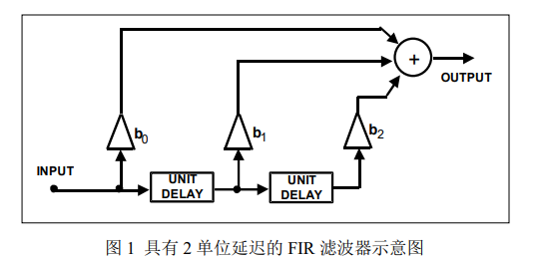
复指数输入的频率响应验证
令输入为复指数信号：
$$u\left[nT\right]=e^{jωnT}$$
代入差分方程，得：
$$y\left[nT\right]=b_{0}e^{jωnT}+b_{1}e^{jω\left(n-1\right)T}+b_{2}e^{jω\left(n-2\right)T}$$
提取$e^{jωnT}$：
$$y\left[nT\right]=\left(b_{0}+b_{1}e^{-jωT}+b_{2}e^{-j2ωT}\right)e^{jωnT}$$
故频率响应为：
$$H\left(jω\right)=b_{0}+b_{1}e^{-jωT}+b_{2}e^{-j2ωT}$$
该式说明当输入为 $e^{jωnT}$时，输出为相同频率的复指数，仅幅度和相位由复常数 H(jω) 决定。
复频域表达与 z 变换形式
令 $z=e^{jωT}$，则：
$$H\left(z\right)=b_{0}+b_{1}z^{-1}+b_{2}z^{-2}$$
这是 FIR 滤波器的 z 域表达（方程 3），为复数系数的多项式。
若已知：
$$b_{0}=1, b_{1}=-1.3, b_{2}=0.9025$$
则：
$$H\left(z\right)=1-1.3z^{-1}+0.9025z^{-2}$$
将该式因式分解为：
$$H\left(z\right)=\left(1-z_{1}z^{-1}\right)\left(1-z_{2}z^{-1}\right)$$
已知根为：
$$z_{1}=0.95e^{j0.26π}, z_{2}=0.95e^{-j0.26π}$$
幅频特性 |H(jω)| 与相位响应
由上式可知，频率响应幅值为：
$$\left|H\left(jω\right)\right|=\left|H\left(e^{jωT}\right)\right|=\left|\left(e^{jωT}-z_{1}\right)\left(e^{jωT}-z_{2}\right)\right|$$
即：
$$\left|H\left(jω\right)\right|=\left|e^{jωT}-z_{1}\right|⋅\left|e^{jωT}-z_{2}\right|$$
而相位响应为：
$$∠H\left(jω\right)=\arg\left(e^{jωT}-z_{1}\right)+\arg\left(e^{jωT}-z_{2}\right)$$
这是从单位圆上对应频率的点到两个零点构成的矢量夹角之和。

四、实验步骤
1. 关闭NI ELVIS 及其模型板开关。
2. 将 SIGEx 板插入到 NI ELVIS 中。
3. 使用USB 电缆将 NI ELVIS 与PC 机相连。
4. 打开PC 机（如果尚未打开），并等待 PC 机完全启动（从而 PC 机准备好连接外部 USB设备）。
5. 打开NI ELVIS，但是不要打开模型板开关。你应该会看到 USB 灯点亮（ELVIS 的右上角）。如果已经打开了音箱，那么 PC 机可能会发出提示音，提示ELVIS 已经检测到。
6. 打开 NI ELVIS 模型板开关，将 SIGEx 板通电。确认所有三个电源 LED 均已点亮。否则，联系老师请求帮助。
7. 启动 SIGEx Main VI。
8. 当要求你选择设备编号时，输入所用 NI ELVIS 的对应编号。
9. 现在，你已经准备好操作NI ELVIS/SIGEx 束。
10. 选择 SIGEx SFP 上的EXPT 14 选项卡。
备注：在完成实验之后需要停止 SIGEx VI 时，建议按下 SIGEx SFP 上的STOP 按钮，而非 LabVIEW 窗口顶部的 STOP 按钮。这样，程序能够有序地关闭，并关闭已经打开的各个 DAQmx 通道。

第1部分：使用2延迟FIR的陷波滤波器
我们将实现图 1 所示滤波器。图 2 所示为 SIGEx 接线图。三串行加法器模块的增益 b0、b1、 b2 分别实现了系数b0、b1、b2。
11. 按照图 2 所示配置 SIGEx。设置如下：
加法器增益：b0 =1.0；b1 = -1.3；b2 = 0.902
脉冲/时钟发生器：频率 = 10kHz，占空比 = 0.5（50%）函数发生器：频率 = 1000Hz；4Vpp，选择正弦波输出 示波器：时基 4ms；CH0 上升沿触发；触发电平 = 0V
观察CH0 的输入信号，以及 CH1 的输出。确认样本的时间间隔与时钟频率一致。
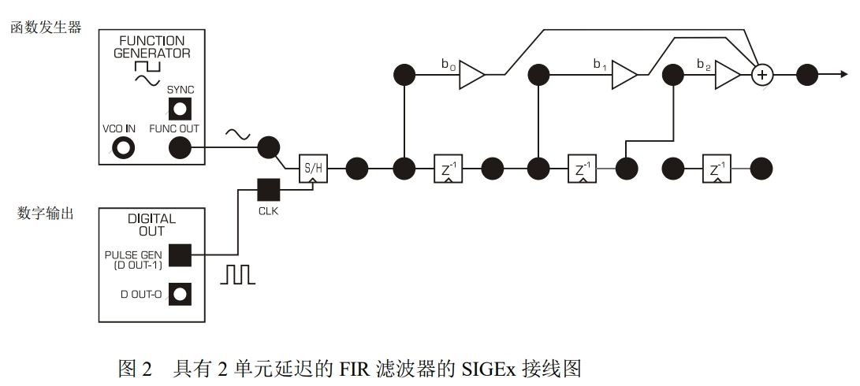
12. 利用函数发生器，在 300Hz-3kHz 的范围内测量幅值响应并绘表 1。注意：由于样本间隔相对于信号周期不断增加，所以在较高频率处的幅值测量可能有些困难。建议适当更改时基，并根据需要利用 RUN/STOP 和 Y-AUTOSCALE 按钮来获得稳定的显示。
13. 利用输入的 b0、b1、b2 值，以及在预习部分得到的方法，在z 平面上绘出此滤波器的零点。确认系数的符号正确（零点应位于右侧平面）。将测得的频率响应与零点图进行比较。确认测得的陷波频率与零点的位置相符（记住，单位圆上 180 度点处的频率对应于f_sample/2 = 1/2T Hz）。
14. 稍微降低增益 b1，并观察对于幅值响应的影响。测量新的陷波频率。并据此确定零点以及对应 b1 值的新位置。确认测量值与理论值相符。
确认响应具有深陷波。
15. 这一次，略微降低增益 b2（例如 2-3%），并观察对于幅值响应的效应。结果应该是陷波深度减小。尝试确定零点距离陷波深度的大致位置（例如，陷波深度相对于 DC 增益）。

第2部分：利用陷波滤波器消除干扰
在下面的练习中，我们将使用陷波滤波器来去除干扰音。考虑此实际情况：我们尝试接收远处发射器发出的频率为 f1 的信息，但是附近还有一台发射器正在发射频率为 f2 的不相关信号，干扰了我们的f1 接收。
16. 保持脉冲/时钟发生器的频率为 10000Hz，并保持本实验第 1 部分所用的系数值。
17. 使用模拟输出作为信号 f1 和 f2 的源。除此之外，利用“f + g”加法器模块产生 f1 + f2。确认DAC-0(f1 ) = 500Hz 正弦波，并且DAC-1 ( f2 ) = 1300 Hz 正弦波。
18. 分别观察每个输出以及输出的和。在时域和频域中观察两者。证明可以用陷波滤波器抑制信号 f2。记住陷波频率设定至 1.3kHz。
19. 沿每个方向稍微改变 b1 值，并观察对于输出的影响。记住 b1 控制陷波频率。本实验的前一部分已经指出这一点。
备注：要稍微更改控制器的值，将光标定位在想要更改的位旁边，然后使用控制器上向上和向下箭头按钮。
另外，也可以使用 SIGEx 板上的 GAIN ADJUST 旋钮手动更改加法器的系数值。
20. 观察 CH1 的输入双音信号和 CH0 的陷波滤波器输出信号。特别地，在实验 14SFP 的
FFT 显示屏上进行观察。
21. 另外，在进行这些调整期间，在实验 14 的 TAB 和 SFP 上的PZ PLOT TAB 之间进行切换。注意在调整 b1 时，零点的运动方式。特别地，解释零点位置后的陷波频率。在 PZ PLOT TAB 的“时钟频率”控制器中输入采样时钟频率，从而在某种程度上实现陷波频率的计算自动化。确保理解所计算的内容。
22. 更改 b1 的值，直到消除双音信息信号的低频分量。通过改变滤波器的传递函数来进行研究。在此期间，利用 TAB14 和 PZ PLOT TAB 上的 FFT 显示屏，以便理解这两个显示之间的关系。
23. 使已完成采样并且为离散的陷波滤波器输出通过基带LPF等重构滤波器，以“清理”信号。对系数b1进行实验，同时观察现在的连续输出信号，并选择每个信息分量。观察所恢复正弦波的“干净”程度。对两个分量的衰减进行实验。
提示：如果使用GAIN ADJUST旋钮来控制b1，那么可以设置旋钮的可用输出范围，以便能够手动“微调”系数值。

五、实验结果讨论
1.低通 FIR 滤波器有时候称为滑动平均（MA）滤波器。举例解释原因。
低通FIR滤波器有时被称为滑动平均滤波器，主要是因为它们在某些情况下具有相似的效果和运算方式：
运算方式类似：滑动平均（MA）滤波器通过计算一段时间内数据的平均值来平滑信号。类似地，低通FIR滤波器通过对信号的加权平均来减少高频噪声，只保留低频成分。
窗口函数的相似性：MA滤波器的窗口函数是固定的，例如取最近的几个数据点进行平均。类似地，低通FIR滤波器的窗口函数也可以看作是一个有限长度的加权函数，权重随着距离中心点的距离而减小。
频率特性类似：虽然MA滤波器的频率响应不是严格的低通滤波器，但在某些情况下，它可以有效地减少高频噪声。低通FIR滤波器则专门设计为在特定频率以下通过信号，因此更严格地实现了低通效果。
尽管它们有些相似之处，但也有明显的区别。低通FIR滤波器在工程中更常用于需要精确控制频率响应和滤波效果的应用中，而MA滤波器则更多用于简单的信号平滑处理，如传感器数据去噪等。

2.z 平面法产生周期性的频率响应。这是使用复变数导致的人工数学副作用吗？还是反映了事实情况（参见采样实验）？
z平面法产生周期性的频率响应是实际情况的反映，而不是使用复变数导致的人工数学副作用。这种周期性频率响应通常是由于离散时间信号处理中的采样效应引起的。
具体来说，z平面法用于分析离散时间系统的频率响应时，会将系统的传递函数表示为复平面上的一个函数。对于周期性采样的离散时间信号，其频谱在频率域上会呈现出周期性。这种周期性是由于信号的离散性质以及采样频率与信号频率的关系导致的。采样定理告诉我们，对于频率高于采样频率一半的信号，会出现混叠效应，这也可以在频率响应中看到。
因此，z平面法产生的周期性频率响应是对实际离散时间信号处理过程中频谱特性的准确反映，而不是由于使用复变数而引入的人工数学副作用。这种周期性频率响应在实际应用中是需要考虑和理解的重要现象，特别是在设计数字滤波器和频率域分析时。

